Kauê Lopes Bueno 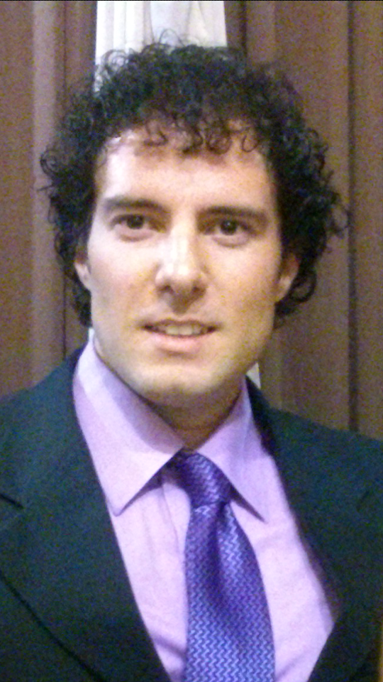
Brasileiro, solteiro, 26 anos
Av. Rio Branco, 1952
Dom Pedrito - RS
Telefone: (53) 9156-2006 / E-mail: kauebuenodp@yahoo.com.br
objetivo

Cargo de Engenheiro Químico

FORMAÇÃO

- Graduado em Engenharia Química. UNIPAMPA, conclusão em 2015/1.

EXPERIÊNCIA PROFISSIONAL

- 2007–2015 – OB Representações Comerciais
Cargo: Assistente
Principais atividades: Serviços bancários, atendimento no balcão de vendas, organizar documentos.
- 2013- Engenho Coradini
Estágio extra-curricular com duração de 3 meses junto ao Laboratório de análises físico-químicas na água.
- 2013-2014 Coradini Alimentos
Estágio com duração de 6 meses, com ênfase em análises da água utilizada na parbolização do arroz, melhorias na estação de tratamento da água e testes de umidade do arroz.

INFORMAÇÕES ADICIONAIS

- Disponibilidade para mudança de cidade ou estado
- Disponibilidade para viagens
- Possui CNH “B”

